**Příloha č. 1 ke kupní smlouvě**

**Technická specifikace předmětu koupě**

1. **Tablety - 80 Kusů**

**Apple iPad Air 11" (M2) Wi-Fi 128GB - záruka 24 měsíců**

Operační systém: iPadOS  
Procesor: Apple M2, 8 jádrové CPU (4P+4E), 9 jádrové GPU, 16 jádrový Neural Engine  
Paměť: 8GB  
Pevný disk: 128GB  
Čtečka paměťových karet: ne

Displej: dotykový 10,86" Liquid Retina, 2360x1640 při 264ppi, 500 nitů, 60 Hz, antireflexní  
Audio: stereo; 2x mikrofon  
Web kamera zadní: 12MPx, f/1,8, HDR 4, autofocus  
Web kamera přední: 12MPx, f/2,4, 2160p, FaceTime  
Senzory:

* G-senzor
* přiblížení
* okolního světla
* digitální kompas
* gyroskop
* barometr
* čtečka otisku prstů

Bezdrátová komunikace: Wi-Fi 6E (802.11ax) + Bluetooth 5.3  
Porty: 1x USB-C (až 10 Gb/s), nabíjení, DisplayPort

80 KS barva filová a 20 KS barva vesmírně šedá

Baterie: vestavěná lithium-polymerová baterie s kapacitou 28,93Wh  
Výdrž baterie: až 10 hodin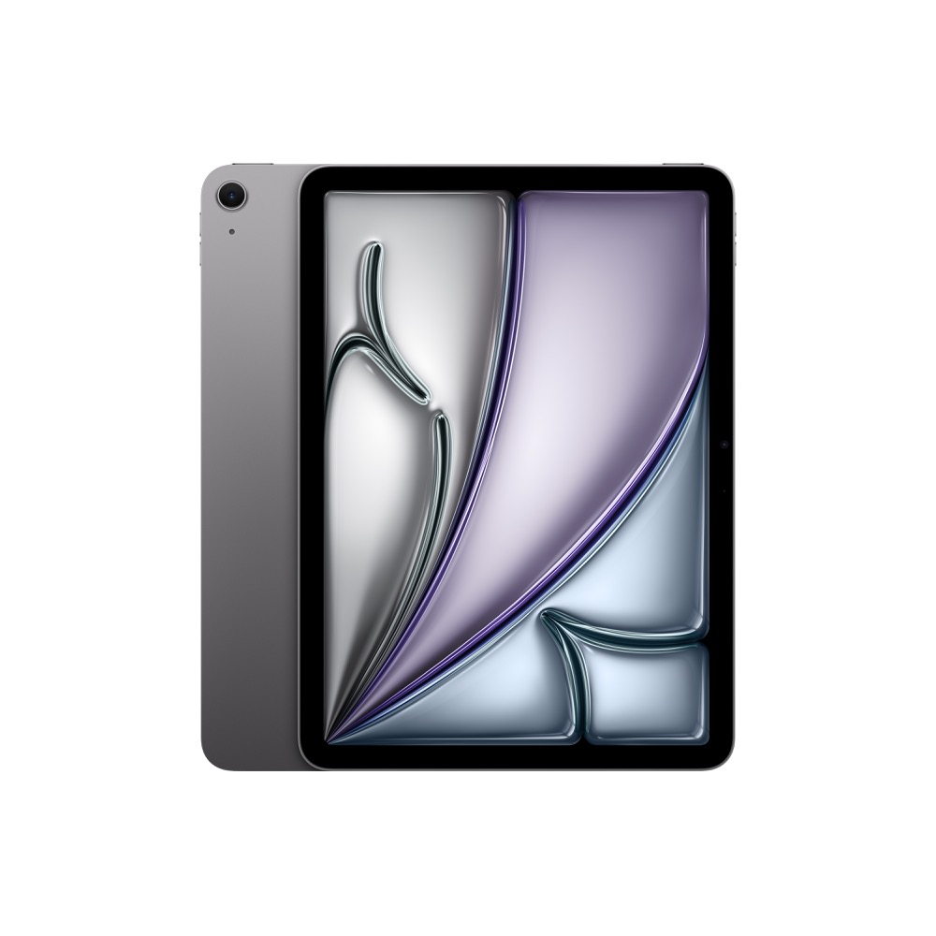

Barva: vesmírně šedá  
Rozměry: 248x179x6mm  
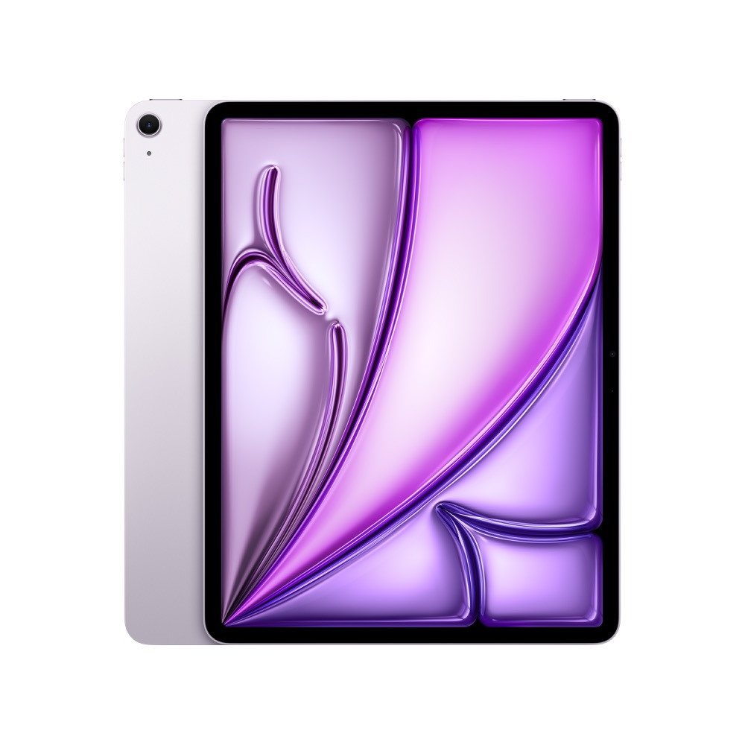Hmotnost: 462g

**2. Stylus - 20 Kusů**

**Apple Pencil Pro - Záruka 24 měsíců**

Apple Pencil Pro má ještě víc kouzelných možností, které ti pomůžou dávat nápadům konkrétní obrysy. Nové vyspělé funkce přispívají k ještě intuitivnější práci při anotování, dělání poznámek nebo tvorbě mistrovských děl.

Stlačení. Apple Pencil Pro rozpozná, když ho stlačíš, a vyvolá novou paletu, ve které se dají rychle volit nástroje nebo tloušťka a barva čar.

Převalování. Nový gyroskop poskytuje při otáčení Apple Pencilem Pro přesnou kontrolu nad orientací nástrojů, jako jsou pera s tvarovaným hrotem nebo štětce.

Haptická odezva. Speciální haptický motorek poskytuje jemnou odezvu, kterou člověk bezprostředně vnímá. speciální haptický motorek akci bezprostředně potvrdí jemnou vibrací.

Podržení Apple Pencilu nad displejem.1 Jakmile Apple Pencil přiblížíš k displeji, zobrazí se jeho virtuální stín, takže už předem vidíš, kde přesně se dotkneš displeje. Můžeš tak psát, skicovat a ilustrovat s ještě větší přesností.

Poklepání. Poklepáním na Apple Pencil rychle prohodíš nástroje, třeba tužku a gumu.

A když Apple Pencil Pro někde venku nebo doma ztratíš, snadno ho lokalizuješ v aplikaci Najít. Apple Pencil Pro se připne, páruje a nabíjí magneticky na boku iPadu.

Technické specifikace:

* Délka: 166 mm
* Průměr: 8,9 mm
* Hmotnost: 19,15 g
* Připojení: Bluetooth
* Ostatní funkce: Magneticky se připne, spáruje a nabíjí.

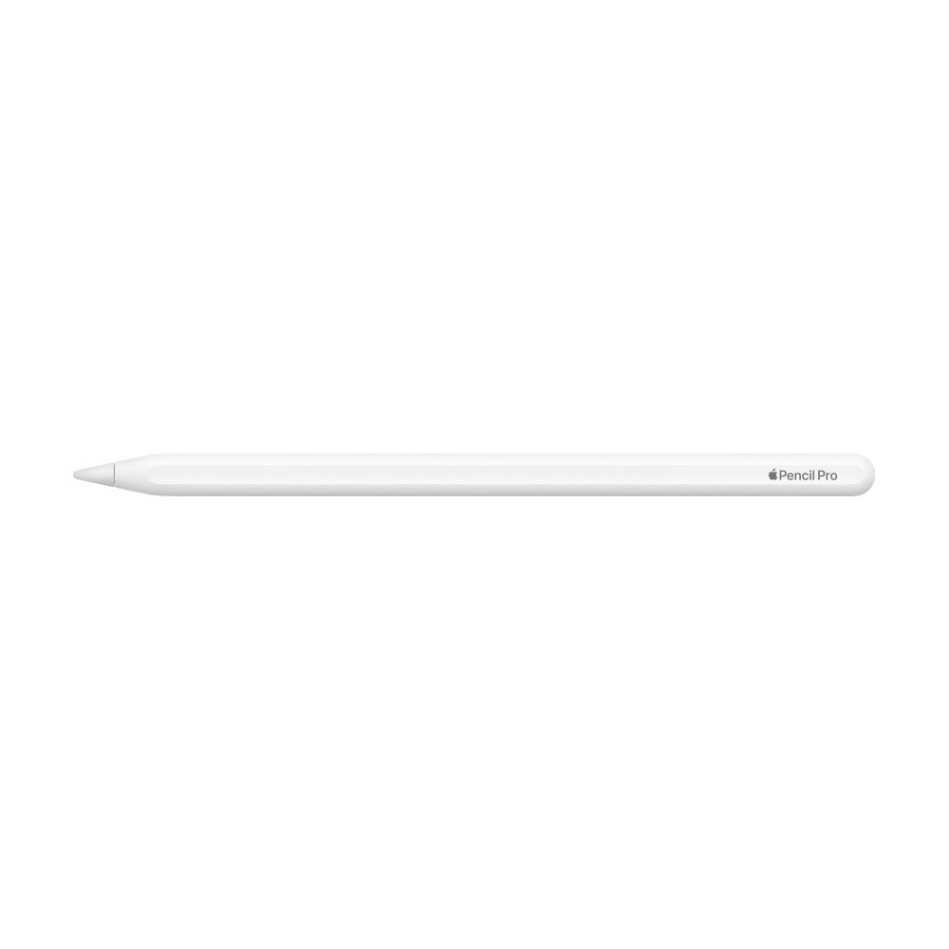Kompatibilita:

* 13palcový iPad Pro (M4)
* 11palcový iPad Pro (M4)
* 13palcový iPad Air (M2)
* 11palcový iPad Air (M2)

**3. Ochranné pouzdro na tablety – 80 kusů**

**Pouzdro STM Dux Plus na iPad Air (4. generace)** - Záruka 24 měsíců

je konstruované tak, aby vydrželo nástrahy každodenního používání ve škole nebo v práci. V testech překonalo nároky standardu 810G amerického Ministerstva obrany pro odolnost při pádu, má držáček na bezdrátové nabíjení a uložení Apple Pencilu, patentované magnetické zavírání STM a průhlednou zadní stranu pro snadné přizpůsobení.

Hlavní vlastnosti

Testováno podle normy 810G armády Spojených států pro odolnost při pádu.

Umožňuje bezdrátové nabíjení Apple Pencilu.

Držáček na bezpečné uložení a ochranu Apple Pencilu.

Ochranný rám z polykarbonátu a pogumovaného termoplastického polyuretanu.

Přes průhlednou zadní stranu jsou dobře vidět evidenční štítky používané ve školách a firmách.

Patentované magnetické zavírání umožňuje snadné přeložení do pozice pro psaní nebo sledování.

Víko pouzdra iPad okamžitě probudí nebo uspí, aby se šetřila baterie.

Bytelné a voděodolné polyuretanové pouzdro.

V krabici

Pouzdro STM Dux Plus na iPad Air (4. generace)

Barva černá

Technické specifikace

Provedení: Tvrdé pouzdro

Materiál: TPU

Výška: 26 cm

Délka: 20,5 cm

Šířka: 1,4 cm

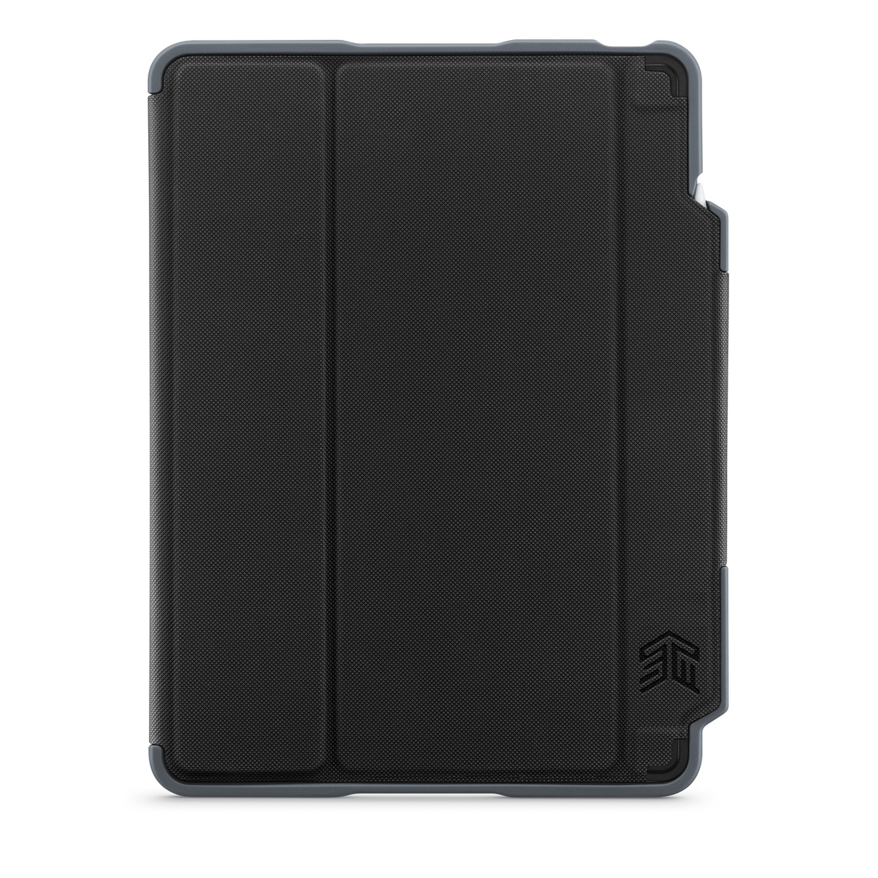Hmotnost: 21,5 g

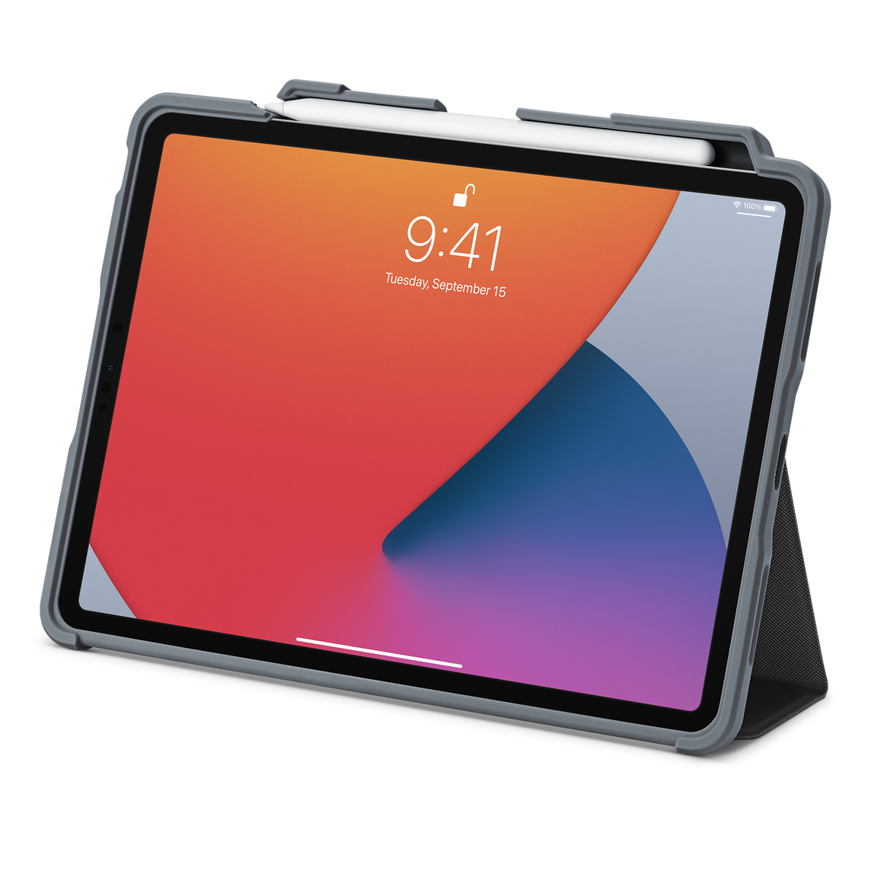

**4. Ochranné tvrzené sklo na tablety – 80 kusů**

**PanzerGlass Apple iPad Air 10.9" (2024)/iPad 10.9” - Záruka 24 měsíců**

* Ochranné sklo PanzerGlass poskytuje ochranu proti poškrábání a absorbuje nárazy při pádech
* Je navrženo speciálně pro tablet Apple iPad 10.9" 2022 (10. generace) a iPad Air M2 11" (2024)
* Efektivně nahrazuje tenkou fólii
* Nijak neomezuje citlivost dotyku
* Sklo má tvrdost 9H
* Tloušťka tvrzeného skla PanzerGlass činí 0,4 mm
* Hrany nejsou ostré, mají 2.5D zaoblení
* Jeho antibakteriální úprava redukuje růst bakterií
* Kompatibilní s většinou dostupných ochranných pouzder
* Uvnitř balení: čisticí hadřík, alkoholový hadřík a samolepka na odstranění prachu

**Součástí je nalepení skla na dodávané tablety.**

**5. Napájecí adaptér k tabletům– 60 kusů**

**Apple 20W USB-C napájecí adaptér - Záruka 24 měsíců**

20W USB-C napájecí adaptér Apple slouží k rychlému a účinnému nabíjení doma, v kanceláři i na cestách. Ve spojení s iPhonem podporuje rychlé nabíjení, takže vybitou baterii dobije na 50 procent zhruba za 30 minut.  
Poskytuje optimální výkon i pro nabíjení iPadu Pro nebo iPadu Air.  
Je kompatibilní se všemi zařízeními s rozhraním USB-C.

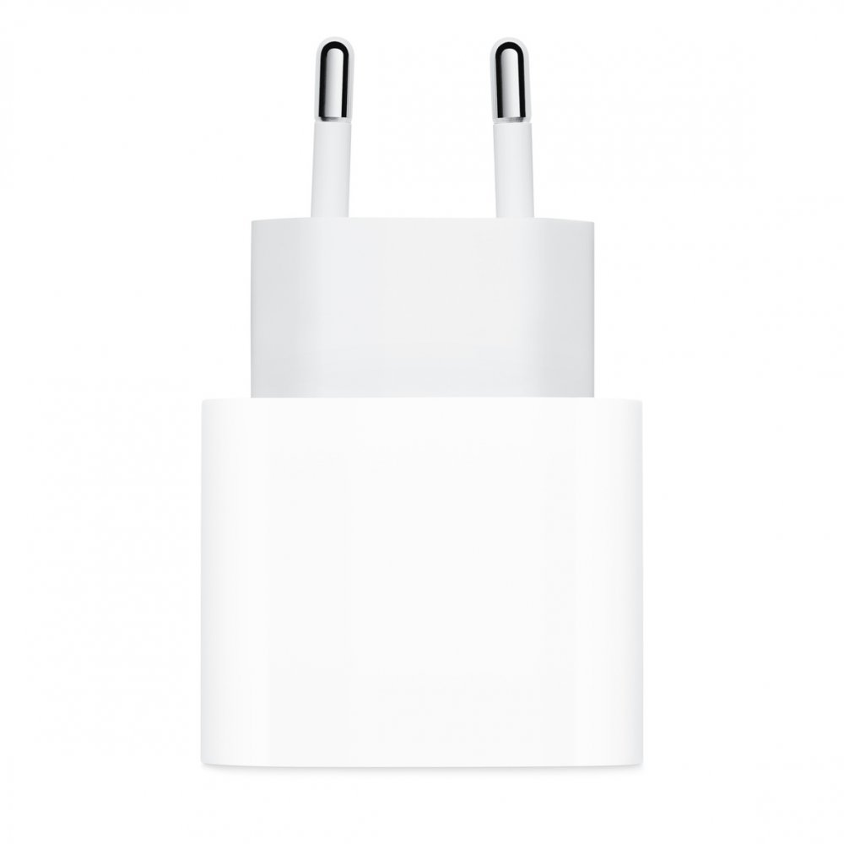

Rozhraní: USB-C  
Barva: bílá

**6. Mobilní dobíjecí základna pro 20 tabletů – 3 kusy**

**LocknCharge Carrier 20 - Záruka 24 měsíců**

Do velkých košíků od LocknCharge se teď vejde víc zařízení než kdy předtím. Košíky se dají snadno a bez námahy převážet po schodech a nerovném povrchu a zařízení z nich vyložíš rychle.Tato nabíjecí stanice nabízí 4 velké košíky, uzavíratelnou pracovní plochu, 20 elektrických zásuvek pro napájecí adaptéry,  prodlužovací 3m napájecí kabel, sadu svazovacích pásek na kabely, visací zámek na kód nastavitelný uživatelem a také návod.

Skvělé vlastnosti vozíku LocknCharge Carrier 20U toho vozíku LocknCharge je možné nabíjení, uskladnění, zabezpečení a přeprava až 20 iPadů, tabletů nebo 20 notebooků. Je plně kompatibilní s mnoha modely MacBooků a iPadů. Velké koše od LocknCharge ti pomůžou rychle rozvézt zařízení, takže bude víc času na učení. Skvělá je kompatibilita se zařízeními, která používáš dnes i s těmi, které si teprve koupíš.

U vozíku je externí zásuvka pro snadné připojení projektoru nebo jiných důležitých zařízení. Na externím displeji si zkontroluješ průběh nabíjení svých zařízení. Odolná konstrukce a dvoubodové zamykání chrání prostředky investované do zařízení. Samostatně prodávaná bezpečnostní sada ti umožní zajistit vozík na jednom místě.

|  |  |
| --- | --- |
| Barva | Černá - stříbrná/ šedá |
| Obsah balení | Vozík LocknCharge Carrier 20 s napájecí policí, Čtyři velké košíky od LocknCharge, Prodlužovací kabel 3 m, Návod k použití, Visací zámek na kód nastavitelný uživatelem |
| Rozměry vnější | Výška: 934 mm, Hloubka: 707 mm, Šířka: 490 mm, Váha: 48,6 kg |

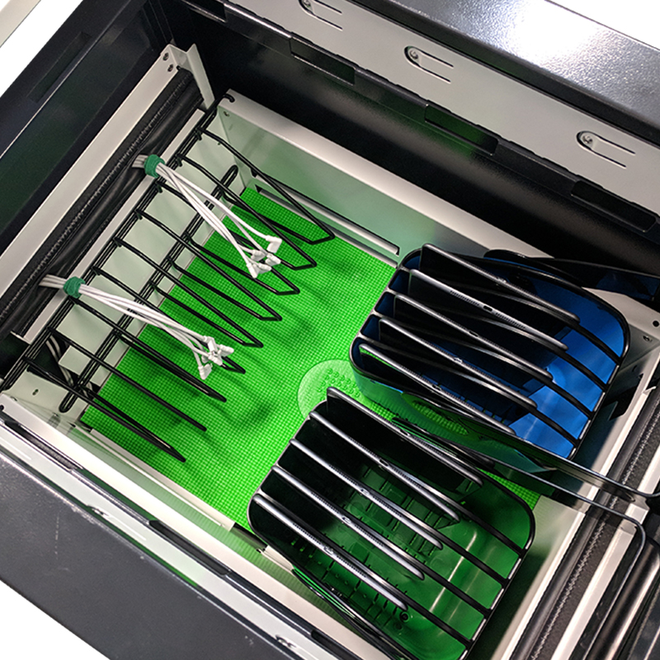

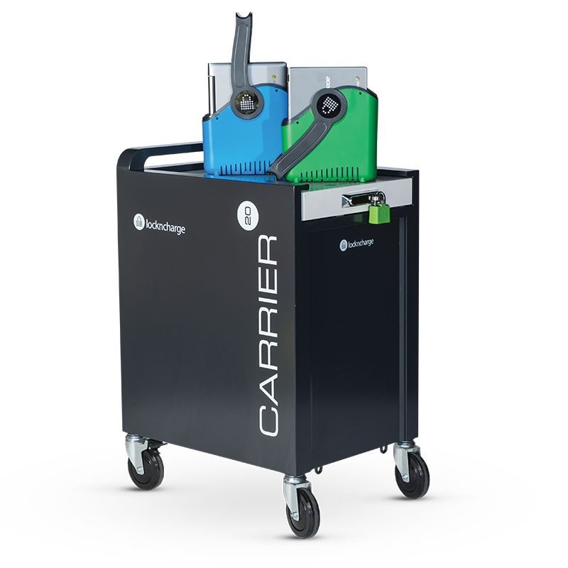

**7. Nabíjecí kufr – 2 kusy**

**TransformerCase T16C Pro USB-C - Nabíjecí Kufr - Záruka 24 měsíců**

Nabíjecí úložiště umožňuje nabíjet až 16 tabletů max. 11" najednou. Velikost jednoho zařízení pro slot 27 × 2,4 × 20 cm. Díky koncepci kufru a praktickým kolečkům lze snadno nabíjecí skříň kdykoliv přemístit. Polohovatelné madlo můžete během přepravy přizpůsobit své výšce. Nabíjecí úložiště od Formcase je chráněno proti přepětí. LED indikátor signalizuje stav baterie. Díky inteligentnímu nabíjení 2,1 A je nabíjení rychlé. Úložiště je vybaveno vstupem 110-240 V 50/60 Hz a výstupem DC 5V / 2.4A (12W) na port USB-C. Součástí kufru je rovněž napájecí kabel AC a český manuál.

|  |  |
| --- | --- |
| Barva | [Černá](https://obchod.24u.cz/nabijeni-pomoci-usb-c/p-barva/cerna-1) |
| Obsah balení | [Kufr, rozbočovač, přípojný kabel, manuál v češtině](https://obchod.24u.cz/nabijeni-pomoci-usb-c/p-obsah-baleni/kufr-rozbocovac-pripojny-kabel-manual-v-cestine) |
| Rozměry vnější | [Délka 690 x Šířka 380 x Výška 358 mm](https://obchod.24u.cz/nabijeni-pomoci-usb-c/p-rozmery-vnejsi/delka-690-x-sirka-380-x-vyska-358-mm), [Váha 13,9 kg](https://obchod.24u.cz/nabijeni-pomoci-usb-c/p-rozmery-vnejsi/vaha-13-9-kg) |

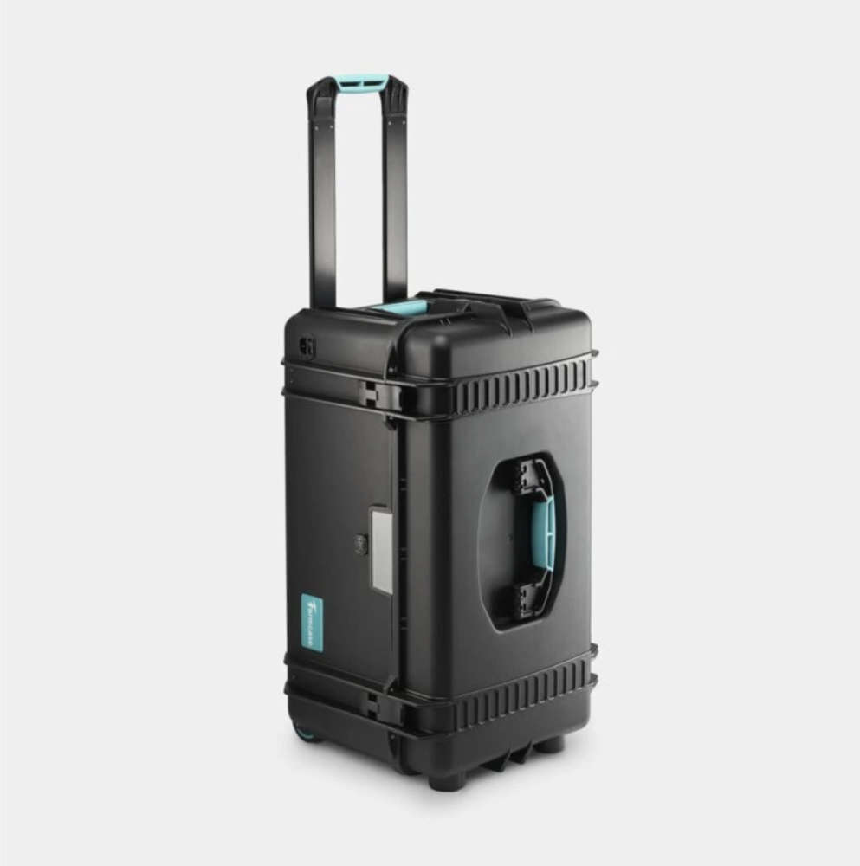

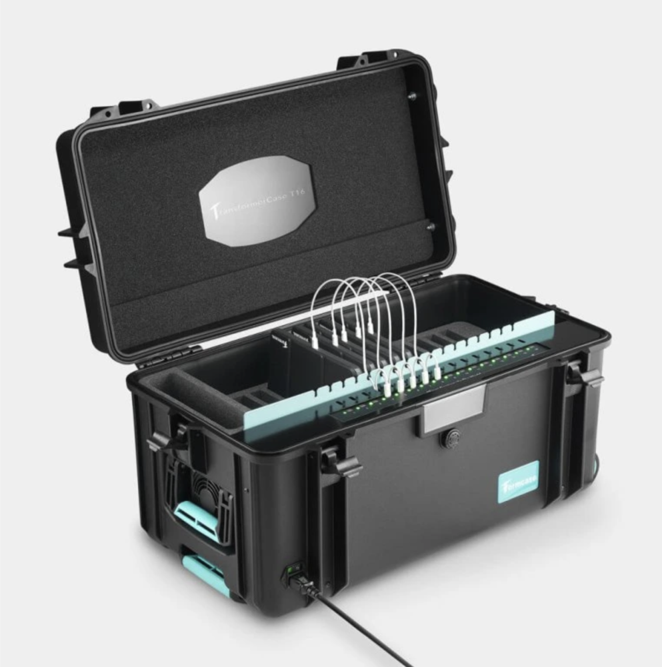

**8. Specifikace školení na správu tabletů a na základní ovládání tabletů zaměstnanci Zadavatele**

Nabídka školení na používání tabletů

Naše společnost nabízí komplexní školení, které plně odpovídá požadovaným technickým specifikacím. Obsah, forma, rozsah a technické zajištění jsou navrženy tak, aby splnily veškeré uvedené podmínky a požadavky.

Obsah školení

1. Základní konfigurace tabletů
   * Rychlé nastavení zařízení s minimální časovou náročností.
   * Rozdělení tabletů mezi zaměstnance podle jejich pracovních skupin.
2. Správa aplikací
   * Postupy hromadné distribuce aplikací na tablety.
   * Organizace aplikací na zařízeních podle specifických potřeb uživatelů.
   * Nastavení omezení pro zamezení neautorizovaného stahování, mazání nebo přesouvání aplikací.
3. Kontrola zařízení a funkcí
   * Skrytí aplikací nevhodných pro konkrétní účely (např. výuka).
   * Ochrana nastavení tabletů proti neoprávněným změnám (zamykací kódy, účty, vzhled pracovní plochy apod.).
4. Hromadné operace
   * Efektivní postupy hromadné aktualizace tabletů.
   * Možnost restartu a přejmenování většího počtu zařízení současně.
5. Technické specifikace školení pro zaměstnance
   * Základy ovládání tabletů pomocí gest a interakcí.
   * Úprava pracovní plochy a organizace aplikací.
   * Efektivní používání nativních aplikací (poznámky, kalendář, e-mail).
   * Sdílení obsahu mezi zařízeními a správa dokumentů.
   * Principy správy uživatelských účtů.

Forma školení

* Praktický workshop zaměřený na aktivní zapojení účastníků.
* Kombinace teoretického výkladu a praktického procvičování na reálných zařízeních.

Rozsah a kapacita

* Délka školení:
  + Minimálně 2 hodiny pro technickou konfiguraci tabletů.
  + Minimálně 6 hodin pro školení zaměstnanců na praktické používání tabletů.
* Maximální kapacita: až 15 zaměstnanců na jedno školení.
* Možnost přizpůsobení dle specifických potřeb zadavatele.

Výstupy školení

* Zaměstnanci získají dovednosti potřebné pro každodenní používání tabletů, včetně správy aplikací a efektivního nastavení zařízení.

Technické zajištění

* Školení probíhá na zařízeních zadavatele, případně na zařízeních dodaných naší společností.

Rádi se přizpůsobíme vašim konkrétním požadavkům a zajistíme školení na nejvyšší profesionální úrovni.

**9. Specifikace programu na správu tabletů (MDM) – roční licence**

**MDM Mosyle Business -** [**https://business.mosyle.com/**](https://business.mosyle.com/)

**Roční licence Premium verze**

Nabídka na dodávku a správu licencí MDM

Naše nabídka zajišťuje implementaci a správu plné licence MDM (Mobile Device Management) systému, která plně odpovídá požadovaným technickým specifikacím. Systém umožňuje efektivní a centralizovanou správu tabletů včetně potřebných omezení a hromadných operací.

Dodávka licencí MDM

* Základní funkce prémiového programu MDM:
  + Licence zahrnují klíčové funkce potřebné pro efektivní správu tabletů.
  + Umožňují vzdálenou správu zařízení pro optimalizaci provozu.
* Licence pro první rok provozu:
  + Dodavatel zajistí aktivaci licencí na první rok.
  + Po uplynutí prvního roku je možné licence pro další období nakupovat přímo u dodavatele.

Hromadná správa aplikací

* Centralizovaný nákup a distribuce aplikací:
  + Možnost hromadného nákupu aplikací pro potřeby zaměstnanců.
  + Distribuce aplikací na všechna nebo pouze vybraná zařízení pomocí MDM systému.
* Instalace aplikací prostřednictvím MDM:
  + Rychlá a efektivní instalace aplikací na jednotlivá zařízení dle potřeb.

Aktualizace systému

* Hromadná aktualizace operačního systému:
  + Automatizované procesy pro aktualizaci všech spravovaných tabletů.
  + Zajištění kompatibility a bezpečnosti zařízení.

Nastavení politik a omezení

* Implementace omezení:
  + Možnost znemožnit následující akce:
    - Vytváření vlastních uživatelských účtů.
    - Mazání aplikací nainstalovaných na zařízení.
    - Nastavování vlastních hesel a kódování zařízení uživatelem.
  + Podpora bezpečného a řízeného používání tabletů zaměstnanci.

Hromadné přejmenování zařízení

* Efektivní správa názvů zařízení:
  + Funkce umožňuje rychlé a jednotné přejmenování všech spravovaných tabletů současně.
  + Vhodné pro organizační potřeby a přehlednou evidenci.

Technické zajištění a podpora

* Systém MDM bude plně nasazen a nakonfigurován dle požadavků objednatele.
* Dodavatel zajistí podporu při implementaci a provozu systému.
* Možnost rozšíření funkcionalit nebo přizpůsobení specifickým potřebám zadavatele.

Naše řešení poskytuje spolehlivou a bezpečnou správu tabletů s důrazem na jednoduchost a efektivitu.